John Masson ergänzt und korigiert von M. Seeger
Protokoll 15. Sitzung vom 03.11. 2008 Didaktik I

Am Anfang der Sitzung haben wir ,,Paare-Passanten” gemacht, wir haben die Begriffe von Fertigkeit Lesen miteinander erklärt. Danach erklärt der Lehrer uns die folgende Begriffe:

1.Globales-Kursorisches Lesen: Wichtigste Aussagen verstehen, worum es in dem Text geht.
2.Selektives-Suchendes Lesen: ganz bestimmte Aussagen erkennen müssen. Man sucht eine bestimmte Information,.
Zum Beispiel: Hinweisstaffel am Flughafen, Gepäckausgabe. Informationen und Auskünfte auswählen.
3.orientierendes Lesen: man unterscheidet wichtig oder unwichtig
4.detailliertes Lesen: man muss jedes Wort verstehen. Intensive Wortschatzsarbeit machen.

Fertigkeit Schreiben: Geschichte:

Zitat: ,,Denn was du Schwarz auf Weiss besitzt, kannst du getrost nach Hause tragen”

Goethe, Faust.

In den 80er Jahre war das Ziel im Bereich von Telefon und Fernsehen richtig hören und Sprechen. Die Kommunikation wurde mit den Kommunikationsmittel verändert.
Zum Beispiel: die SMS. Orthographieproblem:
,,nichts” → ,,nix”

Geschichte:
-Nach mehr Umstritten als ,,Hören”
-Zu beginn der Kommunikation hatte die Didaktik keine Aufmerksamkeit auf dieser Fertigkeit.
-Kommunikationstechnik der 70ger Jahre Telefon, TV.
>>Sprechen, Hören.
-Computer, Telefax >> Schreiben, Lesen.
-Schnell schreiben können.

Begriffe:
Vgl. Sprechen
Mittelfertigkeit: Schreiben als Unterrichtsroutine.
Zielfertigkeit >> kommunikationsfähigkeit: Sprachlich Handeln.

?? Brauchen Lerner überhaupt die Zielfertigkeit Schreiben??

z.B: Bewerbungsbrief → Zielfertigkeit
Geschäftsbriefe.
z.B: sich um ein Stipendium bewerben. Um Informationen im wircklichen Leben bitten. Realsituationen.
Protokoll schreiben.

Dann hat der Lehrer folgende Begriffe erklärt:

A - Kommunikative Bedeutung:

- Formeller Brief.
- Informeller Brief.
- Formulare.
- Kurzmitteilungen. z.B: SMS.

B – Unterrichtspraktische Bedürfnisse:

- Hausaufgaben.
- Tests.
- Mitschriften.

C - Lernpsychologische Überlegungen:

- Integration der Fertigkeiten (>> keine isolierten Zentren im Gehirn).
- Sprechen und Schreiben (= ,,Inneres Sprechen”).
- Aktivierung mehrer Sinneskanäle.
-Optisch.
-Sprechmotorisch (Innerliche Artikulation).
-Motorisch.
-Optisch-Graphomotorischer Gedächtnistyp.
z.B:
B – R – O – T : ,,Pan” : das Bild im Gehrin vorstellen.

D – Ordnung der Gedanken

- Strukturierung unserer chaotischen Gedanken.

3: Ansätze:

1. direktiv: verbreitet als Lückentext.
z.B:

Liebe/r.............

Ich heiße............... Ich bin...............Jahre alt und.............cm gross
Ich habe.................

Das ist ein Vorübung zu einem vollständigen Brief zu schreiben.

- Führt nicht zur Realsituationen.
- ,,nur” Vorübung.

2. Textlingüistisch: ,,wer schreibt wie für wen?”
Baupläne, Verkettungen, Perspektiven.
Mit Zahlen arbeiten, das ist eine Motivation für die Schüller. Ort-Personenbezeichnungen, Zeitangaben.

Beispiel für Verkettungen???

3. Prozessorientiert: Eigene Textproduktion.
Schreiben nicht am Ende des Lernens, sondern von Anfang an!
- Redigieren – Überarbeiten.
Die Schüler bekommen vom Lehrer Hinweise, dann schreiben sie nochmal.
Fehler = Hebel für das Redigieren / Überarbeiten
z.B: Fehler, mehrmals schreiben, verbessern, überarbeiten.

Danach haben wir Muntermaachen gemacht, wir haben das Spiel ,,Peter-Paul” gespielt, damit man verschiedene Konzentrationen schafft. Es ist wichtig die Kräfte auf dem Körper zu lenken, damit der Kopf frei wird.

Schreiben als Prozess:

- Tagebuch.
- Mitschrift.
- Notizen (Einkaufzettel).
- Ideen kommen beim Schreiben (Vgl. Vorbereitung).

Didaktisches-Methodisches Grundkonzept:

Vom Wort zum Satz zum Text.

Es ist wichtig die Sätze mit Konnektoren zu verbinden um einen vollständigen Text zu schreiben. Ohne Konnektoren entsteht kein vollständiger Text.

Das „Er hat ... Paradigma“ (65)

Dann hat der Lehrer uns den Satzanfang ,,Eine Studentin hat.....” gegeben, und daraus mussten wir Sätze schreiben. Dann mussten wir diese Sätzen mit Konnektoren verbinden um einen vollständigen Text zu schreiben. Man kann verschieden Konnektoren wählen, damit man verschienene Texte erfindet.
z.B: Hinweis: ,, Schreibe einen Text mit ,,weil” oder ,,obwohl”.
Experiment: Assoziogramm mit Wortbündeln.

Das Thema heisst: “böse Buben auf schweren Maschinen”:
(Radfahren).

,,böse Buben auf schweren Maschinen”

Pflicht Helm schwarze Kleidung—Leder—teuer—Diebstahl
Aufmerksamkeit auf sich ziehen
Man fühlt sich jung
Stau—fahren--Zickzack
Schnell—Unfall
Führerschein—ohne—Polizei—Schmiergeld

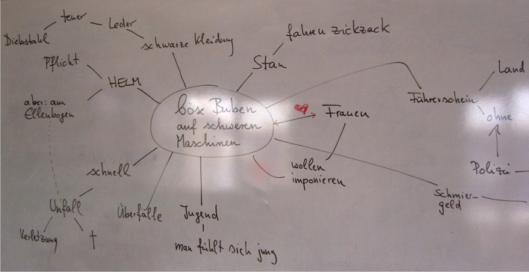

Die Schüler sollen an der Tafel schreiben.
Dann mussten wir 8 Sätze schreiben und dann mussten wir diese Sätze mit Konnektoren verbinden (nach dem “Er hat ... Paradigma“ ) um einen vollständigen Text zu schreiben.
Der Lehrer erklärte, dass freie Texte zu schreiben besser ist als Luckentexte zu füllen.

